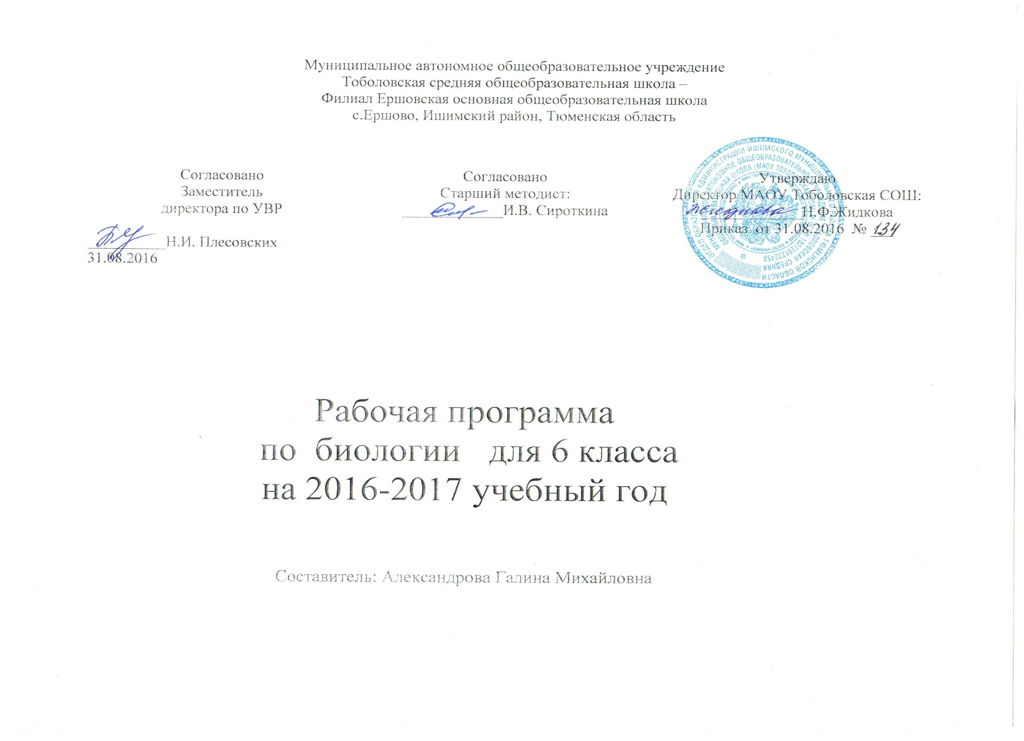

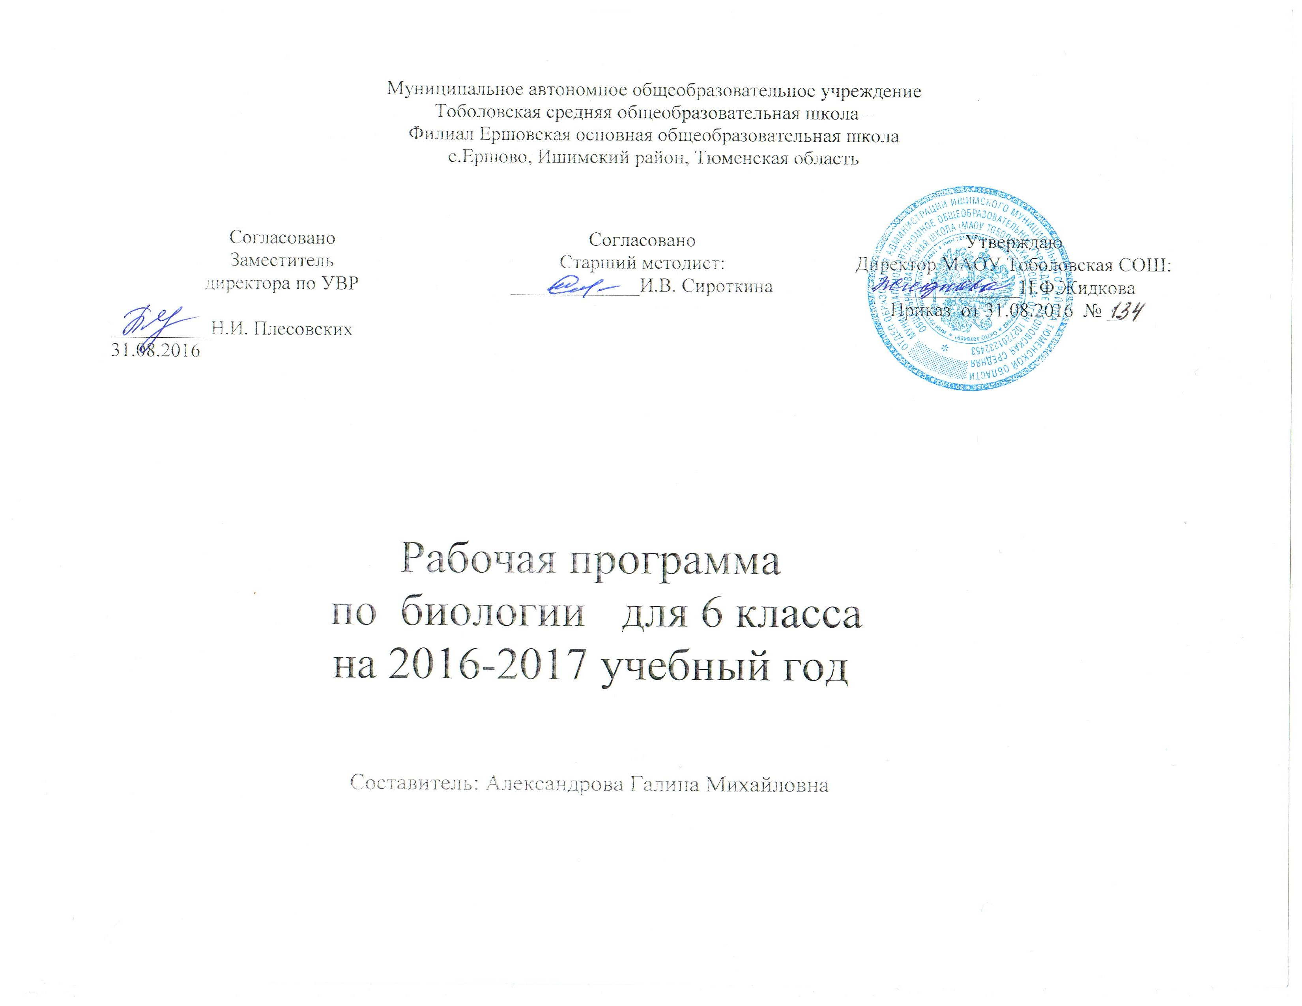

**ПОЯСНИТЕЛЬНАЯ ЗАПИСКА**

Программа разработана на основе Федерального закона Российской Федерации от 29 декабря 2012 г. № 273-ФЗ «Об образовании в Российской Федерации», примерной программы по географии Федерального государственного образовательного стандарта основного общего образования (Утвержден приказом Министерства образования и науки Российской Федерации от «17» декабря 2010 г. № 1897, приказа Министерства образования и науки РФ от 29 декабря 2014 г. № 1644 "О внесении изменений в приказ Министерства образования и науки Российской Федерации от 17 декабря 2010 г. № 1897 «Об утверждении федерального государственного образовательного стандарта основного общего образования», Рабочая программа по биологии для **6 класса** разработана в соответствии с Федеральным государственным образовательным стандартом общего образования, примерной программой основного общего образования по биологии, программой для общеобразовательных учреждений к комплекту учебников серии «Линия жизни», созданных под руководством В. В. Пасечника /автор-составитель В.В. Пасечник. - М.: Просвещение, 2011/, с дополнениями, не превышающими требований к уровню подготовки учащихся.

Данная программа по биологии разработана для учащихся 6 класса общеобразовательных учреждений на основе фундаментального ядра содержания основного общего образования, Федерального государственного образовательного стандарта основного общего образования, программы развития и формирования универсальных учебных действий, программы духовно-нравственного развития и воспитания личности.

Содержание курса биологии представляет собой первую ступень конкретизации положений, содержащихся в фундаментальном ядре содержания общего образования. Тематическое планирование — это следующая ступень конкретизации содержания образования по биологии. Оно даёт представление об основных видах учебной деятельности в процессе освоения курса биологии в основной школе. В примерном тематическом планировании указано число часов, отводимых на изучение каждого раздела.

В программе соблюдается преемственность с примерными программами начального общего образования, в том числе и в использовании основных видов учебной деятельности обучающихся.

Программа конкретизирует содержание предметных тем, перечисленных в образовательном стандарте, рекомендует последовательность их изучения и приводит примерное распределение учебных часов на изучение каждого раздела курса.

В программе особое внимание уделено содержанию, способствующему формированию современной естественнонаучной картины мира, показано практическое применение биологических знаний.

Отбор содержания проведён с учётом культуросообразного подхода, в соответствии с которым учащиеся должны освоить содержание, значимое для формирования познавательной, нравственной и эстетической культуры, сохранения окружающей среды и собственного здоровья, для повседневной жизни и практической деятельности.

Построение учебного содержания курса осуществляется последовательно от общего к частному с учётом реализации внутрипредметных и метапредметных связей. В основу положено взаимодействие научного, гуманистического, аксиологического, культурологического, личностно-деятельностного, историко-проблемного, интегративного, компетентностного подходов.

Изучение биологии на ступени основного общего образования традиционно направлено на формирование у учащихся представлений об отличительных особенностях объектов живой природы, их многообразии и эволюции; о человеке как биосоциальном существе. Для формирования у учащихся основ научного мировоззрения, развития интеллектуальных способностей и познавательных интересов в процессе изучения биологии основное внимание уделяется знакомству учащихся с методами научного познания живой природы, постановке проблем, требующих от учащихся самостоятельной деятельности по их разрешению.

Содержание курса направлено на формирование универсальных учебных действий, обеспечивающих развитие познавательных и коммуникативных качеств личности. Обучающиеся включаются в проектную и исследовательскую деятельность, основу которой составляют такие учебные действия, как умение видеть проблемы, ставить вопросы, классифицировать, наблюдать, проводить эксперимент, делать выводы, объяснять, доказывать, защищать свои идеи, давать определения понятий, структурировать материал и др. Учащиеся включаются в коммуникативную учебную деятельность, где преобладают такие её виды, как умение полно и точно выражать свои мысли, аргументировать свою точку зрения, работать в группе, представлять и сообщать информацию в устной и письменной форме, вступать в диалог и т. д.

Предлагаемая рабочая программа реализуется в учебнике биологии «Многообразие покрытосеменных растений» ;и учебно-методических пособиях, созданных коллективом авторов под руководством В. В. Пасечника.

В 6 классе учащиеся получают знания о строении, жизнедеятельности и многообразии растений, принципах их классификации; знакомятся с эволюцией строения живых организмов, взаимосвязью строения и функций органов и их систем, с индивидуальным развитием и эволюцией растений. Они узнают о практическом значении биологических знаний как научной основе охраны природы, природопользования, сельскохозяйственного производства, медицины и здравоохранения, биотехнологии и отраслей производства, основанных на использовании биологических систем.

Учащиеся должны усвоить и применять в своей деятельности основные положения биологической науки о строении и жизнедеятельности организмов, их индивидуальном и историческом развитии, структуре, функционировании, многообразии экологических систем, их изменении под влиянием деятельности человека; научиться принимать экологически правильные решения в области природопользования.

Изучение биологии по предлагаемой программе предполагает ведение фенологических наблюдений, опытнической и практической работы. Для понимания учащимися сущности биологических явлений в программу введены лабораторные работы, экскурсии, демонстрации опытов, проведение наблюдений. Все это дает возможность направленно воздействовать на личность учащегося: тренировать память, развивать наблюдательность, мышление, обучать приемам самостоятельной учебной деятельности, способствовать развитию любознательности и интереса к предмету.

**МЕСТО КУРСА В БАЗИСНОМ УЧЕБНОМ ПЛАНЕ**

Согласно действующему Базисному учебному плану Ершовской ООШ рабочая программа для 6 класса предусматривает обучение биологии 1 час в неделю, всего 34 часа в год.

**Содержание программы**

**Биология. Многообразие покрытосеменных растений. 6 класс**

**(34 часа, 1 час в неделю)**

**Раздел 1. Строение и многообразие покрытосеменных растений**

(*14 часов*)

Строение семян однодольных и двудольных растений. Виды корней и типы корневых систем. Зоны (участки) корня. Видоизменения корней.

Побег. Почки и их строение. Рост и развитие побега.

Внешнее строение листа. Клеточное строение листа. Видоизменения листьев.

Строение стебля. Многообразие стеблей. Видоизменения побегов.

Цветок и его строение. Соцветия. Плоды и их классификация. Распространение плодов и семян.

***Демонстрация***

Внешнее и внутреннее строения корня. Строение почек (вегетативной и генеративной) и расположение их на стебле. Строение листа. Макро- и микростроение стебля. Различные виды соцветий. Сухие и сочные плоды.

***Лабораторные и практические работы***

Строение семян двудольных и однодольных растений. Виды корней. Стержневая и мочковатая корневые системы. Корневой чехлик и корневые волоски. Строение почек. Расположение почек на стебле. Внутреннее строение ветки дерева. Видоизмененные побеги (корневище, клубень, луковица). Строение цветка. Различные виды соцветий. Многообразие сухих и сочных плодов.

**Раздел 2. Жизнь растений** (*10 часов*)

Основные процессы жизнедеятельности (питание, дыхание, обмен веществ, рост, развитие, размножение).

Минеральное и воздушное питание растений. Фотосинтез. Дыхание растений. Испарение воды. Листопад. Передвижение воды и питательных веществ в растении. Прорастание семян. Способы размножения растений. Размножение споровых растений. Размножение голосеменных растений. Половое и бесполое (вегетативное) размножение покрытосеменных растений.

***Демонстрация***

Опыты, доказывающие значение воды, воздуха и тепла для прорастания семян; питание проростков запасными веществами семени; получение вытяжки хлорофилла; поглощение растениями углекислого газа и выделение кислорода на свету; образование крахмала; дыхание растений; испарение воды листьями; передвижение органических веществ по лубу.

***Лабораторные и практические работы***

Передвижение воды и минеральных веществ по древесине. Вегетативное размножение комнатных растений. Определение всхожести семян растений и их посев.

***Экскурсии***

Зимние явления в жизни растений.

**Раздел 3. Классификация растений** (*6 часов*)

Основные систематические категории: вид, род, семейство, класс, отдел, царство. Знакомство с классификацией цветковых растений.

Класс Двудольные растения. Морфологическая характеристика 3—4 семейств (с учетом местных условий).

Класс Однодольные растения. Морфологическая характеристика злаков и лилейных.

Важнейшие сельскохозяйственные растения, биологические основы их выращивания и народнохозяйственное значение. (Выбор объектов зависит от специализации растениеводства в каждой конкретной местности.)

***Демонстрация***

Живые и гербарные растения, районированные сорта важнейших сельскохозяйственных растений.

***Лабораторные и практические работы***

Выявление признаков семейства по внешнему строению растений.

***Экскурсии***

Ознакомление с выращиванием растений в защищенном грунте.

**Раздел 4. Природные сообщества** (*4 часа*)

Взаимосвязь растений с другими организмами. Симбиоз. Паразитизм. Растительные сообщества и их типы.

Развитие и смена растительных сообществ. Влияние деятельности человека на растительные сообщества и влияние природной среды на человека.

***Экскурсии***

Природное сообщество и человек. Фенологические наблюдения за весенними явлениями в природных сообществах.

**Резерв времени — 1 часа.**

**Основные знания и умения**

**Раздел 1. Строение и многообразие покрытосеменных растений**

**Предметные результаты обучения**

*Учащиеся должны знать*:

— внешнее и внутреннее строение органов цветковых растений;

— видоизменения органов цветковых растений и их роль в жизни растений.

*Учащиеся должны уметь*:

— различать и описывать органы цветковых растений;

— объяснять связь особенностей строения органов растений со средой обитания;

— изучать органы растений в ходе лабораторных работ.

**Метапредметные результаты обучения**

*Учащиеся должны уметь*:

— анализировать и сравнивать изучаемые объекты;

— осуществлять описание изучаемого объекта;

— определять отношения объекта с другими объектами;

— определять существенные признаки объекта;

— классифицировать объекты;

— проводить лабораторную работу в соответствии с инструкцией.

**Раздел 2. Жизнь растений**

**Предметные результаты обучения**

*Учащиеся должны знать*:

— основные процессы жизнедеятельности растений;

— особенности минерального и воздушного питания растений;

— виды размножения растений и их значение.

*Учащиеся должны уметь*:

— характеризовать основные процессы жизнедеятельности растений;

— объяснять значение основных процессов жизнедеятельности растений;

— устанавливать взаимосвязь между процессами дыхания и фотосинтеза;

— показывать значение процессов фотосинтеза в жизни растений и в природе;

— объяснять роль различных видов размножения у растений;

— определять всхожесть семян растений.

**Метапредметные результаты обучения**

*Учащиеся должны уметь*:

— анализировать результаты наблюдений и делать выводы;

— под руководством учителя оформлять отчет, включающий описание эксперимента, его результатов, выводов.

**Раздел 3. Классификация растений**

**Предметные результаты обучения**

*Учащиеся должны знать*:

— основные систематические категории: вид, род, семейство, класс, отдел, царство;

— характерные признаки однодольных и двудольных растений;

— признаки основных семейств однодольных и двудольных растений;

— важнейшие сельскохозяйственные растения, биологические основы их выращивания и народнохозяйственное значение.

*Учащиеся должны уметь*:

— делать морфологическую характеристику растений;

— выявлять признаки семейства по внешнему строению растений;

— работать с определительными карточками.

**Метапредметные результаты обучения**

*Учащиеся должны уметь*:

— различать объем и содержание понятий;

— различать родовое и видовое понятия;

— определять аспект классификации;

— осуществлять классификацию.

**Раздел 4. Природные сообщества**

**Предметные результаты обучения**

*Учащиеся должны знать*:

— взаимосвязь растений с другими организмами;

— растительные сообщества и их типы;

— закономерности развития и смены растительных сообществ;

— о результатах влияния деятельности человека на растительные сообщества и влияния природной среды на человека.

*Учащиеся должны уметь*:

— устанавливать взаимосвязь растений с другими организмами;

— определять растительные сообщества и их типы;

— объяснять влияние деятельности человека на растительные сообщества и влияние природной среды на человека;

— проводить фенологические наблюдения за весенними явлениями в природных сообществах.

**Метапредметные результаты обучения**

*Учащиеся должны уметь*:

— под руководством учителя оформлять отчет, включающий описание объектов, наблюдений, их результаты, выводы;

— организовывать учебное взаимодействие в группе (распределять роли, договариваться друг с другом и т. д.).

**Личностные результаты обучения**

*Учащиеся должны*:

— испытывать чувство гордости за российскую биологическую науку;

— соблюдать правила поведения в природе;

— понимать основные факторы, определяющие взаимоотношения человека и природы;

— уметь реализовывать теоретические познания на практике;

— осознавать значение обучения для повседневной жизни и осознанного выбора профессии;

— понимать важность ответственного отношения к учению, готовности и способности обучающихся к саморазвитию и самообразованию на основе мотивации к обучению и познанию;

— проводить работу над ошибками для внесения корректив в усваиваемые знания;

— испытывать любовь к природе, чувства уважения к ученым, изучающим растительный мир, и эстетические чувства от общения с растениями;

— признавать право каждого на собственное мнение;

— проявлять готовность к самостоятельным поступкам и действиям на благо природы;

— уметь отстаивать свою точку зрения;

— критично относиться к своим поступкам, нести ответственность за их последствия;

— понимать необходимость ответственного, бережного отношения к окружающей среде;

— уметь слушать и слышать другое мнение;

— уметь оперировать фактами как для доказательства, так и для опровержения существующего мнения.

**Тематическое планирование учебного материала**

|  |  |  |  |  |
| --- | --- | --- | --- | --- |
| **№** | **Тема** | **Кол-во часов** | **Лабораторные работы** | **Экскурсии** |
| **1** | Строение и многообразие покрытосеменных растений | **14ч.** | 1.Строение семян двудольных и однодольных растений.  2.Виды корней. Стержневая и мочковатая корневые системы.  3.Корневой чехлик и корневые волоски.  4. Строение почек. Расположение почек на стебле.  5.Внутреннее строение ветки дерева. 6.Видоизмененные побеги (корневище, клубень, луковица).  7.Строение цветка.  8.Различные виды соцветий. 9.Многообразие сухих и сочных плодов |  |
| **2** | Жизнь растений | **10ч.** | 1.Передвижение воды и минеральных веществ по древесине.  2.Вегетативное размножение комнатных растений.  3.Определение всхожести семян растений и их посев. | 1.Зимние явления в жизни растений |
| **3** | Классификация растений | **6ч.** | 1.Выявление признаков семейства по внешнему строению растений. | 2.Ознакомление с выращиванием растений в защищенном грунте. |
| **4** | Природные сообщества | **4ч.** |  | 3.Природное сообщество и человек. Фенологические наблюдения за весенними явлениями в природных сообществах. |

**Литература**

1. Учебник В.В.Пасечник «Биология. Многообразие покрытосеменных растений. 6 класс» М.; Дрофа 2013г.
2. Электронное приложение к учебнику
3. Рабочая тетрадь к учебнику**_** В.В.Пасечник «Биология. Многообразие покрытосеменных растений. 6 класс» М.; Дрофа 2013г.

4. Тайны Живой природы. Перевод с англ. А.М.Голова.-М., «РОСМЭН» 1999

5. Хочу все знать. Про все на свете. Справочник для детей. «Ридерз Дайджест» 2001.

Для учителя:

6.А.А. Калинина Поурочные разработки по биологии. Бактерии. Грибы. Растения. 6 класс. М.: «Вако». 2011

7. Рабочие программы по биологии 6-11 классы по программам Н.И.Сонина, В.Б.Захарова, В.В.Пасечника, И.Н. Пономаревой. Авт.-сост.: И.П. Чередниченко, М.В. Оданович. 2-е изд., стереотип.- М.:Глобус, 2008

8. Интернет – ресурсы

9.И.Н.Пономарева, О.А.Корнилова, В.С.Кумченко. Биология. Растения. Бактерии. Грибы. Лишайники. М.:Вентана-Граф. 2001

1. Методическое пособие к учебнику В.В.Пасечник «Биология. Многообразие покрытосеменных растений. 6 класс»

Приложение к приказу от_01.09.16___№__134__

Утверждаю:

Директор МАОУ Тоболовская СОШ:

_________________Жидкова _Н. Ф.

**Календарно-тематическое планирование**

**по биологии для 6 класса на 2016-2017 учебный год**

Составитель: Г.М. Александрова

**Раздел 1. Строение и многообразие покрытосеменных растений** (*14 часов*)

|  |  |  |  |  |  |  |  |  |  |  |
| --- | --- | --- | --- | --- | --- | --- | --- | --- | --- | --- |
| №  п/п | № в теме | Тема урока | Изучаемый материал | **Планируемые результаты по разделу** | | Д/З | | Дата  план | | Дата факт |
| **Личностные, Предметные, Метапредметные** | |
| 1 | 1 | Строение семян двудольных растений | Строение семян.  *Лабораторная работа*  Изучение строения семян двудольных растений | Определяют понятия «однодольные растения», «двудольные растения», «семядоля», «эндосперм», «зародыш», «семенная кожура», «семяножка», «микропиле» . Отрабатывают умения, необходимые для выполнения лабораторных работ. Изучают инструктаж-памятку последовательности действий при проведении анализа | | §1  Стр.8-9  Сост. Коллекцию | | 1неделя сентября | |  |
| 2 | 2 | Строение семян однодольных растений | Особенности строения семян однодольных растений  *Лабораторная работа*  Изучение строения семян однодольных растений | Закрепляют понятия из предыдущего урока. Применяют инструктаж-памятку последовательности действий при проведении анализа строения семян | | §1  Стр.9-11  вопросы | | 2неделя сентября | |  |
| 3 | 3 | Виды корней. Типы корневых систем | Функции корня. Главный, боковые и придаточные корни. Стержневая и мочковатая корневые системы.  *Лабораторная работа*  Виды корней. Стержневые и мочковатые корневые системы | Определяют понятия «главный корень», «боковые корни», «придаточные корни», «стержневая корневая система», «мочковатая корневая система». Анализируют виды корней и типы корневых систем | | §2 | | 3неделя сентября | |  |
| 4 | 4 | Строение корней | Участки (зоны) корня. Внешнее и внутреннее строение корня.  *Лабораторная работа*  Корневой чехлик и корневые волоски | Определяют понятия «корневой чехлик», «корневой волосок», «зона деления», «зона растяжения», «зона всасывания», «зона проведения». Анализируют строение корня | | §3 | | 4неделя сентября | |  |
| 5 | 5 | Условия произрастания и видоизменения корней | Приспособления корней к условиям существования.  Видоизменения корней | Определяют понятия «корнеплоды», «корневые клубни», «воздушные корни», «дыхательные корни». Устанавливают причинно-следственные связи между условиями существования и видоизменениями корней | | §4 | | 1неделя октября | |  |
| 6 | 6 | Побег. Почки и их строение. Рост и развитие побега | Побег. Листорасположение. Строение почек. Расположение почек на стебле. Рост и развитие побега.  *Лабораторная работа*  Строение почек. Расположение почек на стебле | Определяют понятия «побег», «почка», «верхушечная почка», «пазушная почка», придаточная почка», «вегетативная почка», «генеративная почка», «конус нарастания», «узел», «междоузлие», «пазуха листа», «очередное листорасположение», «супротивное листорасположение», «мутовчатое расположение».  Анализируют результаты лабораторной работы и наблюдений за ростом и развитием побега | | §5 | | 2неделя октября | |  |
| 7 | 7 | Внешнее строение листа | Внешнее строение листа. Форма листа. Листья простые и сложные. Жилкование листьев.  *Лабораторная работа*  Листья простые и сложные, их жилкование и листорасположение | Определяют понятия «листовая пластинка», «черешок», «черешковый лист», «сидячий лист», «простой лист», «сложный лист», «сетчатое жилкование», «параллельное жилкование», «дуговое жилкование». Заполняют таблицу по результатам изучения различных листьев | | §6 | | 3неделя октября | |  |
| 8 | 8 | Клеточное строение листа. Видоизменение листьев | Строение кожицы листа, строение мякоти листа. Влияние факторов среды на строение листа. Видоизменения листьев.  *Лабораторные работы*  Строение кожицы листа  Клеточное строение листа | Определяют понятия «кожица листа», «устьица», «хлоропласты», «столбчатая ткань листа», «губчатая ткань листа», « мякоть листа», «проводящий пучок», «сосуды», « ситовидные трубки», «волокна», «световые листья», «теневые листья», «видоизменения листьев». Выполняют лабораторные работы и обсуждают их результаты | | §7-8 | | 4неделя октября | |  |
| 9 | 9 | Строение стебля. Многообразие стеблей | Строение стебля. Многообразие стеблей. *Лабораторная работа*  Внутреннее строение ветки дерева | Определяют понятия «травянистый стебель», «деревянистый стебель», «прямостоячий стебель», «вьющийся стебель», «лазающий стебель», «ползучий стебель», «чечевички», «пробка», «кора», «луб», «ситовидные трубки», « лубяные волокна», «камбий», «древесина», «сердцевина», «сердцевинные лучи».  Выполняют лабораторную работу и обсуждают ее результаты | | §9 | | 5неделя октября | |  |
| 10 | 10 | Видоизменение побегов | Строение и функции видоизмененных побегов. *Лабораторная работа*  Изучение видоизмененных побегов (корневище, клубень, луковица) | Определяют понятия «видоизмененный побег», «корневище», «клубень», «луковица». Выполняют лабораторную работу и обсуждают ее результаты | | §10 | | 2неделя ноября | |  |
| 11 | 11 | Цветок и его строение | Строение цветка. Венчик цветка. Чашечка цветка. Околоцветник. Строение тычинки и пестика. Растения однодомные и двудомные. Формула цветка. *Лабораторная работа*  Изучение строения цветка | Определяют понятия «пестик», «тычинка», «лепестки», «венчик», «чашелистики», « чашечка», «цветоножка», «цветоложе», «простой околоцветник», «двойной околоцветник», «тычиночная нить», «пыльник», «рыльце», «столбик», «завязь», «семязачаток», «однодомные растения», «двудомные растения». Выполняют лабораторную работу и обсуждают ее результаты | | §11 | | 3неделя ноября | |  |
| 12 | 12 | Соцветия | Виды соцветий. Значение соцветий.  *Лабораторная работа*  Ознакомление с различными видами соцветий | Выполняют лабораторную работу. Заполняют таблицу по результатам работы с текстом учебника и дополнительной литературой | | §12 | | 4неделя ноября | |  |
| 13 | 13 | Плоды и их классификация Распространение плодов и семян | Строение плодов. Классификация плодов.  *Лабораторная работа*  Ознакомление с сухими и сочными плодами Способы распространения плодов и семян. Приспособления, выработавшиеся у плодов и семян в связи с различными способами распространения | Определяют понятия «околоплодник», «простые плоды», «сборные плоды», «сухие плоды», «сочные плоды», «односемянные плоды», «многосемянные плоды», «ягода», « костянка», «орех», « зерновка», «семянка», «боб», «стручок», «коробочка», «соплодие». Выполняют лабораторную работу. Анализируют и сравнивают различные плоды. Обсуждают результаты работы  Работают с текстом учебника, коллекциями, гербарными экземплярами. Наблюдают за способами распространения плодов и семян в природе. Готовят сообщение «Способы распространения плодов и семян и их значение для растений» | | §13-14 | | 1неделя декабря | |  |
| 14 | 14 | Обобщение и закрепление знаний по теме. Контроль знаний. |  |  | |  | | 2неделя декабря | |  |
| **Раздел 2. Жизнь растений** (*10 часов*) | | | | | | | | | | |
| 15 | 1 | Минеральное питание растений | Почвенное питание растений. Поглощение воды и минеральных веществ. Управление почвенным питанием растений. Минеральные и органические удобрения. Способы, сроки и дозы внесения удобрений. Вред, наносимый окружающей среде использованием значительных доз удобрений. Меры охраны природной среды | Определяют понятия «минеральное питание», «корневое давление», «почва», «плодородие», «удобрение». Выделяют существенные признаки почвенного питания растений. Объясняют необходимость восполнения запаса питательных веществ в почве путём внесения удобрений. Оценивают вред, наиносимый окружающей среде использованием значительных доз удобрений. Приводят доказательства (аргументация) необходимости защиты окружающей среды, соблюдения правил отношения к живой природе | §15 | | 3неделя декабря | |  | |
| 16 | 2 | Фотосинтез | Фотосинтез. Хлоропласты, хлорофилл, их роль в фотосинтезе. Управление фотосинтезом растений: условия, влияющие на интенсивность фотосинтеза. Значение фотосинтеза. Роль растений в образовании и накоплении органических веществ и кислорода на Земле | Выявляют приспособленность растений к использованию света в процессе фотосинтеза. Определяют условия протекания фотосинтеза. Объясняют значение фотосинтеза и роль растений в природе и жизни человека | §16 | | 4неделя декабря | |  | |
| 17 | 3 | Дыхание растений | Дыхание растений, его сущность. Роль устьиц, чечевичек и межклетников в газообмене у растений. Взаимосвязь процессов дыхания и фотосинтеза | Выделяют существенные признаки дыхания. Объясняют роль дыхания в процессе обмена веществ. Объясняют роли кислорода в процессе дыхания. Раскрывают значение дыхания в жизни растений. Устанавливают взаимосвязь процессов дыхания и фотосинтеза | §17 | | 3 неделя января | |  | |
| 18 | 4 | Испарение воды растениями. Листопад  Экскурсия «Зимние явления в жизни растений» | Испарение воды растениями, его значение. Листопад, его значение. Осенняя окраска листьев | Определяют значение испарения воды и листопада в жизни растений | §18 | | 4 неделя января | |  | |
| 19 | 5 | Передвижение воды и питательных веществ в растении | Передвижение веществ в растении. Транспорт веществ как составная часть обмена веществ. Проводящая функция стебля. Передвижение воды, минеральных и органических веществ в растении.  Запасание органических веществ в органах растений, их использование на процессы жизнедеятельности. Защита растений от повреждений.  *Лабораторная работа*  Передвижение веществ по побегу растения | Объясняют роль транспорта веществ в процессе обмена веществ. Объясняют механизм осуществления проводящей функции стебля. Объясняют особенности передвижения воды, минеральных и органических веществ в растениях. Проводят биологические эксперименты по изучению процессов жизнедеятельности организмов и объясняют их результаты. Приводят доказательства (аргументация) необходимости защиты растений от повреждений | §19 | | 5 неделя января | |  | |
| 20 | 6 | Прорастание семян | Роль семян в жизни растений. Условия, необходимые для прорастания семян. Посев семян. Рост и питание проростков.  *Лабораторная работа*  Определение всхожести семян растений и их посев | Объясняют роль семян в жизни растений. Выявляют условия, необходимые для прорастания семян. Обосновывают необходимость соблюдения сроков и правил проведения посевных работ | §20 | | 1 неделя февраля | |  | |
| 21 | 7 | Способы размножения растений | Размножение организмов, его роль в преемственности поколений. Размножение как важнейшее свойство организмов. Способы размножения организмов. Бесполое размножение растений. Половое размножение, его особенности. Половые клетки. Оплодотворение. Значение полового размножения для потомства и эволюции органического мира | Определяют значение размножения в жизни организмов. Характеризуют особенности бесполого размножения. Объясняют значение бесполого размножения. Раскрывают особенности и преимущества полового размножения по сравнению с бесполым. Объясняют значение полового размножения для потомства и эволюции органического мира | §21 | | 2 неделя февраля | |  | |
| 22 | 8 | Размножение споровых растений | Размножение водорослей, мхов, папоротников. Половое и бесполое размножение у споровых. Чередование поколений | Определяют понятия «заросток», «предросток», «зооспора», «спорангий». Объясняют роль условий среды для полового и бесполого размножения, а также значение чередования поколений у споровых растений | §22 | | 3 неделя февраля | |  | |
| 23 | 9 | Размножение семенных растений | Размножение голосеменных и покрытосеменных растений. Опыление. Способы опыления. Оплодотворение. Двойное оплодотворение. Образование плодов и семян | Определение понятий: «пыльца», «пыльцевая трубка», «пыльцевое зерно», «зародышевый мешок», «пыльцевход», «центральная клетка», «двойное оплодотворение», «опыление», «перекрестное опыление», «самоопыление», «искусственное опыление». Объясняют преимущества семенного размножения перед споровым. Сравнивают различные способы опыления и их роли. Объясняют значение оплодотворения и образования плодов и семян. | §23-24 | | 4 неделя февраля | |  | |
| 24 | 10 | Вегетативное размножение покрытосеменных растений | Способы вегетативного размножения.  *Лабораторная работа*  Вегетативное размножение комнатных растений | Определяют понятия «черенок», «отпрыск», «отводок», «прививка», «культура тканей», «привой», «подвой». Объясняют значение вегетативного размножения покрытосеменных растений и его использование человеком | §25 | | 1 неделя марта | |  | |
| **Раздел 3. Классификация растений** (*6 часов*) | | | | | | | | | | |
| 25 | 1 | Систематика растений | Основные систематические категории: вид, род, семейство, класс, отдел, царство. Знакомство с классификацией цветковых растений | Определяют понятия «вид», «род», «семейство», «класс», «отдел», «царство». Выделяют признаки, характерные для двудольных и однодольных растений | §26 | | 2 неделя марта | |  | |
| 26 | 2 | Класс Двудольные растения. Семейства Крестоцветные и Розоцветные | Признаки, характерные для растений семейств Крестоцветные и Розоцветные | Выделяют основные особенности растений семейств Крестоцветные и Розоцветные. Знакомятся с определительными карточками | §27 | | 3 неделя марта | |  | |
| 27 | 3 | Семейства Пасленовые и Бобовые Семейство Сложноцветные | Признаки, характерные для растений семейств Пасленовые и Бобовые Признаки, характерные для растений семейства Сложноцветные | Выделяют основные особенности растений семейств Пасленовые и Бобовые. Определяют растения по карточкам Выделяют основные особенности растений семейства Сложноцветные. Определяют растения по карточкам | §28 | | 1 неделя апреля | |  | |
| 28 | 4 | Класс Однодольные. Семейства Злаковые и Лилейные | Признаки, характерные для растений семейств Злаковые и Лилейные | Выделяют основные особенности растений семейств Злаковые и Лилейные. Определяют растения по карточкам | §29 | | 2 неделя апреля | |  | |
| 29 | 5 | Важнейшие сельскохозяйственные растения  Экскурсия «Ознакомление с выращиванием растений в защищенном грунте» | Важнейшие сельскохозяйственные растения, агротехника их возделывания, использование человеком | Готовят сообщения на основе изучения текста учебника, дополнительной литературы и материалов Интернета об истории введения в культуру и агротехнике важнейших культурных двудольных и однодольных растений, выращиваемых в местности проживания школьников | §30 | | 3 неделя апреля | |  | |
| 30 | 6 | Повторение и обобщение изученного материала по теме «Классификация растений» |  |  |  | | 4 неделя апреля | |  | |
| **аздел 4. Природные сообщества** (*3 часа*) | | | | | | | | | | |
| 31 | 1 | Природные сообщества. Взаимосвязи в растительном сообществе | Типы растительных сообществ. Взаимосвязи в растительном сообществе. Сезонные изменения в растительном сообществе. Сожительство организмов в растительном сообществе | Определяют понятия «растительное сообщество», «растительность», «ярусность». Характеризуют различные типы растительных сообществ. Устанавливают взаимосвязи в растительном сообществе | §31 | | 1 неделя мая | |  | |
| 32 | 2 | Развитие и смена растительных сообществ | Смена растительных сообществ. Типы растительности.  *Экскурсия*  Природное сообщество и человек | Определяют понятие «смена растительных сообществ». Работают в группах. Подводят итоги экскурсии (отчет) | §31 | | 2 неделя мая | |  | |
| 33 | 3 | Влияние хозяйственной деятельности человека на растительный мир | Влияние хозяйственной деятельности человека на растительный мир. История охраны природы в нашей стране. Роль заповедников и заказников. Рациональное природопользование | Определяют понятия «заповедник», «заказник», «рациональное природопользование». Обсуждают отчет по экскурсии. Выбирают задание на лето | §32 | | 3 неделя мая | |  | |
| 34 |  | Экскурсия «Природное сообщество и человек. Фенологические наблюдения за весенними явлениями в природных сообществах.» |  |  |  | | 4 неделя мая | |  | |

**Итого 34**